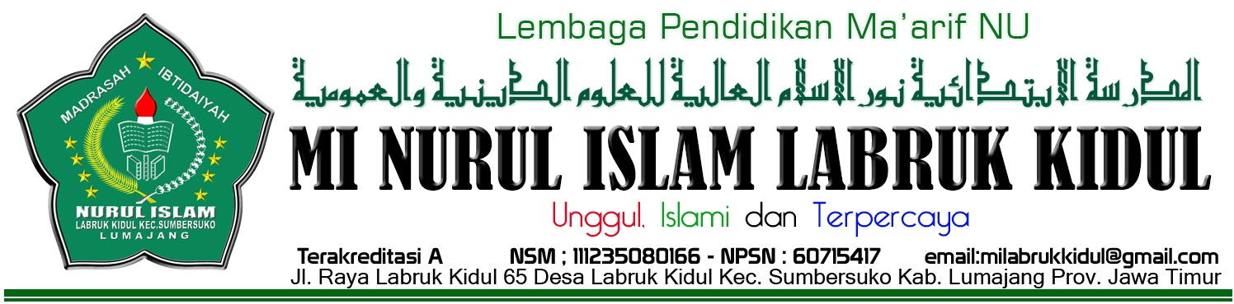

**SKI KELAS 5 SEMESTER 2**

**TAHUN PELAJARAN 2017/2018**

1. **Berillah tanada silang (X) pada huruf a, b, c atau d di depan jawaban yang benar !**
   1. Terhadap perjanjian Hudaibiyah, orang Quraisy bersikap ….

a. menjunjung c. mengingkari

b. menghargai d. mematuhi

1. Raja yang menolak dan membunuh utusan nabi adalah ….

a. Raja Gassan c. Raja Yaman

b. Raja Abbesinia d. Raja Oman

1. Dalam perang Mut’ah Zaid bin Harisah akhirnya ….

a. menang c. gugur

b. kalah d. dibai’at

1. Ketika perang Mut’ah pasukan islam ditarik mundur ke ….

a. Madinah c. perkemahan

b. Makkah d. persembunyian

5. Fathu Makkah terjadi karena ….

a. pengingkaran perjanjian Hudaibiyah c. kaum muslimin membenci kaum Quraisy

b. kaum Quraisy balas dendam d. kaum Quraisy dan muslim bermusuhan

1. Suku yang berhasil masuk islam semua, karena bersekutu dengan kaum muslimin adalah ….

a. Bani Qoinuqo c. Bani Nadir

b. Bani Bakar d. Bani Khuza’ah

1. Pada tahun 8 H terjadi peristiwa ….

a. wafatnya nabi c. haji wadak

b. fathu Makkah d. hijrah ke Madinah

1. Abu Sufyan dikirim menemui rasulullah untuk ….

a. menyerang c. memperbaiki perjanjian

b. berperang d. berdiskusi

1. Kaum Quraisy dianggap aman apabila ….

a. zakat c.shalat

b. menyembah nabi d. menutup pintu rumahnya

1. Dengan masuk islamnya pemuka Quraisy, kondisi kaum Quraisy menjadi ….

a. kuat c. biasa saja

b. lemah d. semangat

1. Surah at-Taubah ayat 25-26 turun disebabkan oleh ….
   1. kaum muslimin membanggakan jumlahnya yang besar
   2. kaum muslimin merasa gagah dan pemberani
   3. kaum muslimin menganggap dirinya kalah
   4. kaum muslimin merasa jagoan
2. Pada perang Hunain,penduduk Madinah yang ikut berperang berjumlah …orang.

|  |  |
| --- | --- |
| a. 7000 | c. 9.000 |
| b. 8.000 | d. 10.000 |

1. Ketika panik, nabi memanggil ….untuk menenangkan pasukan islam dalam perang Hunain.

a. Khalid bin Walid c. Abbas bin Abdul Muthalib

b.Zaid bin Haritsah d. zubair bin Awwam

1. Perang terakhir yang diikuti nabi adalah ….

a. khandak c. hunain

b. tabuk d. uhud

15. Khutbah yang terakhir dilakukan nabi ketika berhaji disebut ….

a. khutbah haji c. khutbah wadak

b. khutbah jum’at d. khutbah wajib

1. Rombongan yang menyertai nabi dalam haji wadak berjumlah ….

|  |  |
| --- | --- |
| a. 70.000 | c. 90.000 |
| b. 80.000 | d. 100.000 |

17. Tempat petama yang dituju rasulullah sesampainya di Makkah adalah ….

a. masjidil haram c. Arafah

b. Mina d. shafa-Maewa

1. Istri nabi yang merupakan putri dari Abu Bakar adalah …

a. Zainab c. Khadijah

b. Hindun d. Aisyah

1. Wafat nabi pada tanggal ….

a. 8 Juni 630 M c. 8 Juni 632 M

b. 8 Juni 631 M d. 8 Juni 633 M

1. Ketika diberi tahu bahwa ayahnya akan segera wafat, Fatimah ….

a. murung c. berduka

b. menangis d. diam

1. Umar beranggapan bahwa nabi Muhammad ….

a. telah wafat dan takkan kembali c. berkhalwat dalam waktu yang lama

b. bersembunyi sementara waktu d. menghadap Tuhannya dan akan kembali

1. Kecintaan Ali bin Abi Thalib terhadap nabi dibuktikn dengan ….

a. membantu nabi di rumah c. menggantikan diposisi tempat tidur nabi

b. mendukung nabi d. kadang ikut berperang.

1. Walaupun sakit nabi Muhammad tetap ….

a. istirahat c. berdiam di rumah

b minum obat d. menjadi imam dalam shalat

1. Nabi da’wah selama ….

a. 23 th c. 25 th

b .24 th d. 26 th

1. Nabi wafat di atas pangkuan ….

a. khadijah c. Zainab

b. Aisyah d.Romlah

1. **isilah titik-titik di bawah ini dengan benar !**
   1. Zubair bin Awwam memasuki kota Makkah dari arah ….
   2. Hatib bin Balta’ah menulis surat dan akan dikirimkan untuk …
   3. Fathul Makkah terjadi karena ada pelanggaran terhadap perjanjian ….
   4. Dua bulan setelah haji wadak, Nabi ….
   5. Nabi berdakwah sebagai Rasul selama …. tahun
   6. Rasulullah wafat meninggalkan ….dan….
   7. Apabila tidak mendapatkan petunjuk pada Al-Qur’an dan Hadits, Nabi memerintahkan untuk menggunakan ….
   8. Putri Nabi yang akan menyusul Nabi pertama kali adalah ….
   9. Wukuf di Arafah pada tanggal ….
   10. Karena kecintaan pada Rasulullah Umar tidak percaya bahwa Rasul telah ….
2. **Jawablah pertanyaan ini dengan benar!**
   1. Bagaimana kondisi kaum muslimin pada perang Hunain?
   2. Apa yang dilakukan pasukan Romawi dalam menghadapi kaum muslimin pada perang tabuk?
   3. Sebutkan harta rampasan perang pada perang Hunain?
   4. Apa niat Nabi menikahi istri-istrinya?
   5. Bagaimana kondisi Umar setelah Abu Bakar membaca surat Ali Imran ayat 144